IL PESCIOLINO MARIO

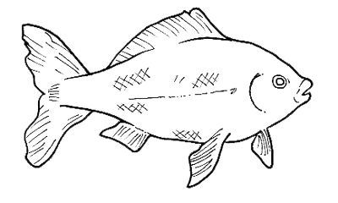

Spensierato nel suo acquario
nuota il pesciolino Mario,
rosso e nero, è proprio bello,
sembra un quadro ad acquerello!
Si alza presto alla mattina,
con in bocca… l’acquolina,
poi fra un tuffo e un acquazzone
viene l’ora di colazione.
Ma c’è un rito quotidiano,
che mantiene un pesce sano,
e previene le malattie:
son le giuste pulizie!
SCIACQUA, SCIACQUA, SCIACQUA,
SCIACQUA L’ACQUA E POI RISCIACQUA,
LA SUA CASA TUTTA ANNACQUA,
POI LA SCIACQUA E LA RISCIACQUA,
SCIACQUA, SCIACQUA, SCIACQUA,
SCIACQUA L’ACQUA E POI RISCIACQUA,
QUANTA ACQUA LUI SCIALACQUA,
NELLO SCIACQUA, SCIACQUA, SCIACQUA.
Non sa dire: “filastrocca”
perché tiene l’acqua in bocca.
Corre il rischio di annegare
se si trova in alto mare.
E poi ha il pensiero fisso
di chi vive nell’abisso:
lui nell’acqua vuole fare
un bel buco per respirare…!
Questo è certo molto strano,
come impegno quotidiano,
forse è meglio, in allegria,
far di nuovo pulizia…!
SCIACQUA, SCIACQUA, SCIACQUA,
SCIACQUA L’ACQUA E POI RISCIACQUA,
LA SUA CASA TUTTA ANNACQUA,
POI LA SCIACQUA E LA RISCIACQUA,
SCIACQUA, SCIACQUA, SCIACQUA,
SCIACQUA L’ACQUA E POI RISCIACQUA,
QUANTA ACQUA LUI SCIALACQUA,
NELLO SCIACQUA, SCIACQUA, SCIACQUA (bis)

